Аскаридоз у детей
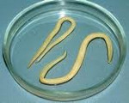
Аскаридоз у детей – это паразитарное заболевание, развивающееся при заражении ребенка круглыми гельминтами – аскаридами. Аскаридоз у детей может проявляться недомоганием, лихорадкой, местными аллергическими реакциями, кашлем, абдоминальным и астеновегетативным синдромами, нарушением пищеварения, снижением массы тела. Диагностика аскаридоза у детей включает анализ клинико-эпидемиологических данных, результатов общего анализа крови, серологических исследований, анализа кала на яйца гельминтов. При аскаридозе у детей назначают антигельминтные препараты.
- Причины
- Патогенез
- Симптомы аскаридоза у детей
- Осложнения
- Диагностика
- Лечение аскаридоза у детей
- Прогноз и профилактика
- Цены на лечение

Общие сведения
Аскаридоз – одна из наиболее распространенных глистных инфекций (гельминтозов), вызываемая паразитическими круглыми червями Ascaris lumbricoides. Основной контингент больных составляют дети младшего возраста. Возбудитель аскаридоза у ребенка – аскарида человеческая имеет веретенообразную форму, бело-розовый цвет и достаточно крупные размеры (самки – до 40 см, самцы – до 25 см). Аскариды способны паразитировать в различных органах ребенка, но основная их среда обитания – тонкий отдел кишечника. Аскаридоз у детей относится к антропонозным геогельминтозам: единственным биологическим хозяином гельминта является человек, а созревание яиц происходит в почве.

Причины
Источником заражения почвы яйцами гельминтов является больной аскаридозом человек. Сами аскариды во внешней среде не жизнеспособны, а их яйца могут сохраняться в почве многие годы. Заражение аскаридозом у детей осуществляется фекально-оральным путем при проглатывании яиц аскарид с созревшими до инвазионной стадии личинками.
Наибольший риск заражения аскаридозом у детей имеется летом и осенью из-за недостаточного соблюдения правил личной гигиены после контакта с землей и травой (во время прогулки на детской площадке, в песочнице); при употреблении немытых овощей, фруктов, зелени, некипяченой воды.

Патогенез
Жизненный цикл аскариды включает несколько фаз развития. Из попавших в кишечник зрелых яиц аскарид высвобождаются личинки, которые проникают через слизистую оболочку в воротную вену и, циркулируя по кровяному руслу, распространяются в печень, желчный пузырь, правый желудочек сердца, легкие и бронхи. При откашливании с бронхиальным секретом личинки попадают в ротовую полость и при заглатывании со слюной – повторно в тонкий кишечник, где достигают половозрелого состояния.
Период от момента заражения до развития взрослой особи аскариды занимает 2,5-3 месяца, что соответствует ранней миграционной стадии заболевания. Во время поздней кишечной стадии аскаридоза у детей в организме паразитируют взрослые глисты. В сутки самка аскариды откладывает до четверти миллиона незрелых яиц, выделяющихся с фекалиями больного наружу. Продолжительность жизни взрослых особей аскарид – не более 12 месяцев, после чего они погибают. Новое поколение личинок в том же организме появиться не может, и даже в отсутствие лечения аскаридоз у детей полностью прекращается примерно через год, если за это время не произошло повторного заражения (в т. ч. аутореинвазии).
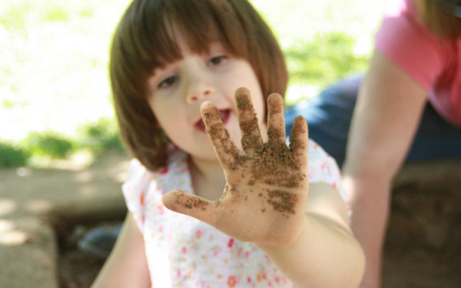
Аскаридоз - болезнь грязных рук

Симптомы аскаридоза у детей
Аскаридоз у детей при небольшом количестве паразитов может протекать в стертой форме. Иногда выраженные проявления интоксикации и аллергии могут отмечаться у ребенка уже в первые недели после заражения аскаридозом (в раннюю миграционную стадию). Возникают общее недомогание, лихорадка до 38°C, боль за грудиной, аллергическая сыпь и зуд кожи, кашель сухой или со слизистой мокротой, иногда - плеврит. При аскаридозе у детей отмечается увеличение печени, селезенки, лимфоузлов.
В кишечной стадии аскаридоза у детей преобладают симптомы расстройства пищеварения, связанные со снижением кислотности желудочного сока и активности ферментов, ухудшением процессов переваривания пищи и всасывания питательных веществ. При аскаридозе детей начинают беспокоить периодические боли в животе (абдоминальный синдром), отсутствие аппетита, иногда - отвращения к пище, повышенное слюнотечение, тошнота, непереносимость некоторых продуктов, метеоризм и неустойчивый стул, снижение массы тела, частые простудные заболевания.
Для аскаридоза характерны нарушения со стороны нервной системы (астеновегетативный синдром): у детей отмечается быстрая утомляемость, снижение памяти, рассеянность, раздражительность, беспокойный сон, появление вестибулярных нарушений, гиперкинезов и эпилептиформных судорог.

Осложнения
Аскаридоз у детей опасен своими осложнениями. Личинки аскарид вызывают механические повреждения стенок различных органов и кровеносных сосудов, сопровождающиеся ограниченными или значительными кровоизлияниями, воспалительными инфильтратами, микронекрозами и изъязвлениями (иногда – перфорацией) тканей печени, тонкого кишечника, легких.
Продукты жизнедеятельности, выделяемые личинкам и взрослыми аскаридами, оказывают сильное токсическое и аллергическое действие на организм. Аскаридоз у детей приводит к сенсибилизации всего организма и развитию ярко выраженных общих и местных аллергических реакций в виде астматического удушья и крапивницы.
Аскаридоз у детей способствует развитию дисбактериоза; угнетая иммунную систему, повышает восприимчивость к различным инфекциям. В педиатрии аскаридоз у детей является противопоказанием к проведению профилактической вакцинации ввиду ее низкой эффективности.
При массивной инвазии аскаридоз у детей может осложниться механической или спастической обтурацией просвета кишечника, червеобразного отростка и желчных протоков, что приводит к кишечной непроходимости, приступам острого аппендицита, холангита, холецистита, панкреатита, развитию механической желтухи. В эндемичных очагах аскаридоза у ослабленных детей раннего возраста могут развиваться тяжелые пневмонии с летальным исходом.
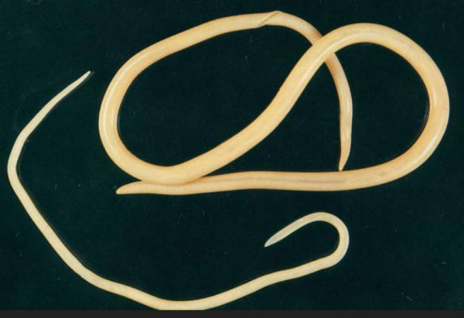
Аскариды

Диагностика
Диагностика ранней стадии аскаридоза у детей основывается на клинико-эпидемиологических данных и наличии дополнительных признаков: лейкоцитоза и эозинофилии – в общем анализе крови, личинок в микроскопическом мазке мокроты, эозинофильных инфильтратов при рентгенографии легких. Предложенные серологические методы диагностики аскаридоза у детей (реакция преципитации на живых личинках аскарид, реакция непрямой гемагглютинации с аскаридозным антигеном и др.) не получили широкого распространения.
Более точная диагностика аскаридоза у детей возможна через 3 месяца после заражения, во время хронической кишечной стадии заболевания, когда глисты становятся половозрелыми. Для этого проводится лабораторное исследование кала на яйца гельминтов.
В некоторых случаях взрослые аскариды могут быть обнаружены при проведении рентгенографии кишечника и грудной клетки, а также эндоскопических исследований или хирургических вмешательств в детской гастроэнтерологии.

Лечение аскаридоза у детей
Детям с установленным диагнозом аскаридоза назначается противогельминтная медикаментозная терапия; вид препаратов и продолжительность курса лечения подбираются врачом-педиатром в зависимости от тяжести заболевания.
В раннюю миграционную и кишечную стадию аскаридоза у детей назначают десенсибилизирующие и анитигельминтные средства, обладающие широким спектром противонематодной активности. Эффективность лечения аскаридоза у детей данными препаратами - составляет 80-100%. Легочные проявления купируют приемом бронхолитических и кортикостероидных препаратов. Через месяц после лечение проводится контрольное обследование ребенка.

Прогноз и профилактика
В неосложненных случаях аскаридоза антигельминтное лечение приводит обычно к полному выздоровлению детей без каких-либо последствий; в осложненных случаях прогноз зависит от тяжести развившегося осложнения. Первичная профилактика аскаридоза у детей заключается в соблюдении мер личной гигиены, вторичная – в проведении санитарно-гигиенических мероприятий (охрана почвы и водоемов от фекального загрязнения, активное выявление и лечение больных аскаридозом, информирование населения).

